外研版中职国规英语教材基础模块第一册第6单元
Unit 6 I want to buy a T-shirt!

一、单元整体解读及分析
Unit 6 I want to buy a T-shirt!
单元内容 分析 | I want to buy a T-shirt!是一个包容性很大的单元，除了“购物”话题本身，它和学生之前所学过的“欢迎、问候、数字、颜色、服饰”等内容有很大的关联性。学生即将迎来五一小长假和母亲节，购物是很多学生的选择；对于中职院校的学生而言，今后的工作中常常会遇到外国人在景点购物需要帮助的情景。因此，该话题是一个既实用又能很好地与学生所学专业相结合的话题，从而能很好地激发学生的学习兴趣。因此，教师在教学活动中很容易进行相关的情境设置；通过该单元的学习，学生在自主探索和合作学习的过程中，在逼真的购物情景活动中体验、实践、参与、合作与交流，感受英语与日常生活、工作的密切联系；满足学生将来工作的需求，提高学生综合语言运用的能力，培养学生的创新精神。
学生情况分析 | 本单元的授课对象是我校16级财会专业一年级的学生。该专业学生相对来说英语口语基础较好，对将来的就业岗位来讲，语言应用主要体现在口语交流能力上；经过近一年职高英语的学习，他们已经掌握了一些常用英语口语交流的知识和技能，具备了简单英语会话的能力。师生之间彼此都比较了解，建立了很融洽的关系，学生形成了较好的学习方法和习惯，自我学习和探究能力都较强。在此单元之前，学生已经学习了“欢迎、问候、数字、颜色、服饰”等话题，为这一话题的学习和延伸打下了很好的基础，该话题是他们将来就业后很常用的的内容，这也将很好地激发他们学习的兴趣。
课时划分 | 整个单元内容进行有效整合并划分为6课时，每个课时为45分钟。我校的英语课是2节连堂上的，所有教学设计也是以2个课时为单位进行的，每次课都有一个明确的主题和任务。整个单元从学生的兴趣出发，通过创设情景，给出不同的任务，给学生提供模仿、体验、实践和创造性运用语言的机会，很好地培养学生的语言交际能力，并在活动中适时地鼓励和表扬学生，保护学生的自信心和学习积极性，使学生学有所获。通过本节课的学习，使学生掌握关于购物的基本句型；能熟练运用有关挑选物品、询问价格、做出决定等购物的交际用语，学会礼貌购物和安全地在网上购物；了解西方国家的购物文化。  具体安排如下：  第1、2课时：  Topic: What do you want to buy?  Main Contents:  从复习巩固之前学过的数字、颜色、尺寸等内容切入，展开常见商品英文单词。展示购物过程中常见的英语表达，包括挑选物品、询问价格、对所见物品的喜欢或不喜欢，做出购买决定等购物的交际用语。运用所学语言知识，分别从售货员和消费者不同角度进行实地模拟购物。课型为听说课。  第3、4课时：  Topic: Let’s go shopping.  Main Contents:  以shopping list为载体，通过创设不同的购物情景，给出不同的相关任务，给学生提供模仿、体验、实践和创造性运用语言的机会，很好地培养学生的语言交际能力和创新能力，也体验到不同的购物文化。同时，在购物情境中通过具体的表达，融入对一般过去时态的学习。课型为读说课。  第5、6课时：  Topic: What can you do?  Main contents：  以“购物不理想”情境为切入点，比如：商品有污渍，尺码不对，颜色不对等，通过要求退换货等学习比较级和最高级的基本运用；拓展网上购物的情境，为提高学生知识的广度，特别附加了一些主要西方国家货币的英文名称和货币兑换的知识，很好地为专业技能服务，学生学习到更多更广的相关常用交际用语。课型为综合活动课。

二、分课时教学设计
第1课时
教学  目标 | 能力目标：用所学语言知识，分别从售货员和消费者不同角度进行实地模拟购物。  知识目标：掌握常见衣服类商品和购物地点的英文名称，以及购物过程中买卖双方常用的英语表达。  情感态度价值观：礼貌购物，热情接待，树立正确的金钱观和购物观。
教学  重点 | - 掌握常见衣服类商品和购物地点的英文名称  2、购物过程中买卖双方常用的英语表达。
教学  难点 | 购物过程中“讨价还价”的英文表达。
教学  方法 | 任务驱动法 交际教学法
学习  方法 | 合作学习 探究学习
教学  媒体 | 多媒体展示台、PPT课件、商品实物
教学过程
预设  时间 | 教学  环节 | 教师活动 |  | 学生活动 | 设计  意图
2’ | Warming up and lead-in  Match game | 1. 下发学习任务单。  2. 复习回顾上节课学过的关于衣服类单词  3.大屏幕展示图片与单词进行连线。 |  | - 单词与图片连线  - 回答老师问题  - 填写任务单 | 复习巩固之前学生所学的单词，为下面的内容做好热身准备。
2’ | Group forming | - 形成了4个团队，分别是Group 1： Group 2：Group 3：Group 4：  - 以下每一次回答都将成为团队间的竞争，答对的给相应的小组加分。 |  | 1. 抢答问题，为本组争分 | 让学生动起来，为下面活动的开展分小组。
5’ | 播放新年假期各大商场购物的视频 | 1．在多媒体屏幕上播放新年假期各大商场购物的视频，让学生感受购物的氛围 |  | 1、询问学生shopping给人带来的感觉 | 引出所学对话，学习关键词，排除交流的障碍。
8’ | Some useful sentences  How can you say…? | 1．总结已经学过的衣服类单词  2．总结已经学过的购物场所  3．引出本节课的重点内容how to do some shopping in English |  | 1. 学生分组讨论。按Shop assistant 和 Customer两列填写。  2. Free talk自由回答，并补充完成自己的表格。  3.全体学生分小组来齐读不同角色的句子。  4.男女同学分角色齐读不同角色的句子。 | 从单词、句型到问答训练，每一步都为下一步的学习搭好梯子。  复习并拓展有关购物的句型，学习本节课的重点。  分小组比赛朗读句子的简单任务可以激发学生的互助学习和团队精神。
10’ | 播放自己拍摄的购物视频，供学生欣赏 | - 播放一段英文视频，教师在购物时拍摄的场景。  - 提问学生：What did I say in the video?  - 和学生一起总结视频中出现的上节课所学的句子。  自己拍摄的购物视频，供学生欣赏  - 鼓励学生学习英语要多加练习practice |  | - 观看英文视频。  回答问题并总结视频中出现的上节课所学到的句子。 | 拓展了“折扣”的表达，初步接触了“讨价还价”的交际用语。  以句型整理表格为载体，降低难度。  自由选择不同方式进行对话练习：朗读、替换单词或者拓展句型，满足不同学生的需求。
7’ | Listning练习，播放课文对话录音，播放两遍 | 1. 第一遍挺清楚asisstant与customer的角色  2. 播放第二遍回答老师设计的表格问题 |  | 1. 听清问题，带着问题静听  2. 学生认真听录音，注意听力技巧。  2. 学生完成表格填写。  3. 自由讨论，表达感激之情。 | 阅读能力的训练；进行情感价值观的渗透，做一个诚实守信的人。
3’ | 学习对话内容和对话中出现的新单词  favorite.  Discount等 | - 讲解对话  - 学习对话内容  。 |  |  | 拓展课外词汇。展示自己在国外购买的纪念品，分享旅游经历，建立良好的师生关系，鼓励学生向往健康向上的生活。
5’ | Role play |  | 老师吧学生分成两组，角色扮演朗读课文。角色互换，再来一遍。 |  | 复习上节课所学的How much is it?等重点句型；采用教师实际生活中的录像，学生很好地体验到英语和生活的关系。
5’ | 总结对话中实用的购物相关句式 |  | - 关于营业员的句子  - 关于顾客的句子 | 学生在任务单上填写 | 继续巩固重点句型，拓展重点句型的运用。
12’ | 学生编写对话  Role-play |  | 1. 利用上面总结出的用用的句式开始编写购物对话  2. 抽取几组同学上来表演小对话。 | 1．展示较好的对话。  2. 和同桌一起表演小对话。 | 将教材中单一的排序题巧妙地一题多用，除了简单排序，又是一个很好的编写小对话的参考素材，并突破了本课中的难点“讨价还价”的表达运用。
作业布 置 | 1. 和同伴一起继续熟读本节课中出现的对话，有能力的同学要背诵并拓展对话。  2. 仿照P₆₈的shopping list，根据小组领到的新单词卡，编写自己的shopping list。  3. 教师给出单词卡和商场中文销售海报和宣传海报，要求学生以小组为单位，仿照中文海报制作英文销售海报和宣传海报。  （1为同伴作业，2为个人作业，3为团队作业）
教学反 思 | - 在教学设计上，我遵循了“由浅入深，由词到句，重点突出，不断复现”的特点；针对本班学生的特点，我对教材内容和教学要求进行了合理的整合。  - 每个教学环节的设计都运用了不同的教学方式，保证课堂的新鲜度，激发学生的学习积极性，尤其是很多游戏的引入，让学生体验到学习的轻松和快乐。  - 采用了同伴学习记录卡以培养同学间相互督促学习的策略，在教学过程中特别注意了同学间的互相帮助，让不同层次的学生都有学习的抓手，很多拓展的任务更是给部分学生留下提升的空间。  - 多媒体设备和单词卡可以说是本节课的好帮手。  - 很好地利用教材中给母亲买礼物的短文，恰到好处地进行了情感价值观的教育。
板书设 计 | Unit 6 Let’s Do Some Shopping!  Topic 1  Super words  --------  Additional words:  ---------  What do you want to buy?  Ⅰ Key words:  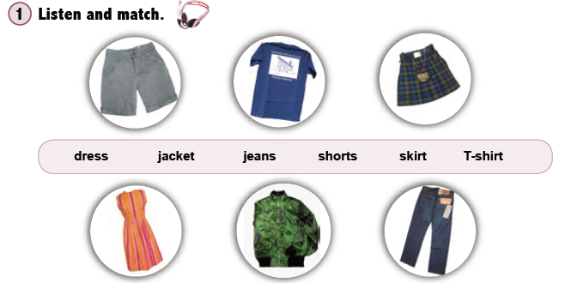  Ⅱ Useful sentences:  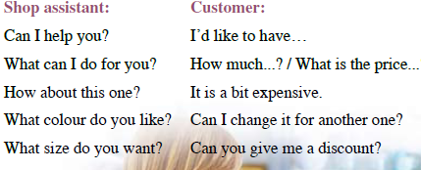  Ⅲ Mini-dialogue：  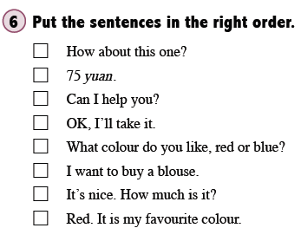
教学附 件 | 附件一：同伴学习记录表  Name： Partner’s name:  Partner’s signature
   | Contents | Points（10p）
  Part A
  Part B
  Part C
  Part D
  Part…

